Satelitarny rachunek kultury w 2017 r.

Udział obszaru kultury w gospodarce narodowej wyniósł niemal 3%, na co w największym stopniu składała się działalność podmiotów w dziedzinie *Reklama*, a w dalszej kolejności *Sztuki audiowizualne i multimedia* oraz *Książki i prasa*. To te dziedziny dominowały w większości transakcji składających się na satelitarny rachunek kultury w 2017 r.

2,9%

udział obszaru kultury w tworzeniu wartości dodanej brutto i produkcji globalnej w 2017 r.

# **Udział obszaru kultury w gospodarce narodowej**

Satelitarny rachunek kultury pozwala na oszacowanie wkładu obszaru kultury, rozumianej jako działalność samorządowych i państwowych instytucji kultury, organizacji pozarządowych działających w sferze kultury oraz podmiotów zaliczanych do przemysłów kultury i kreatywnych, w gospodarkę narodową. Udział obszaru kultury w gospodarce narodowej najlepiej określają wartość dodana brutto obszaru kultury w relacji do wartości dodanej brutto całej gospodarki oraz wartość produkcji globalnej obszaru kultury do produkcji globalnej całej gospodarki narodowej – w 2017 r. obie te wartości wyniosły 2,9%.

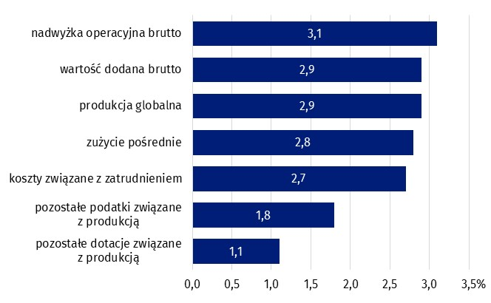Wykres 1. Udział obszaru kultury w wybranych transakcjach rachunku produkcji i rachunku tworzenia dochodów gospodarki narodowej w 2017 r.

Największy udział w tworzeniu wartości dodanej obszaru kultury miały podmioty zaliczane do dziedziny *Reklama* (22,6% wartości dodanej obszaru kultury), a najmniejszy – *Zarządzanie i administracja kulturą (0,6%).*

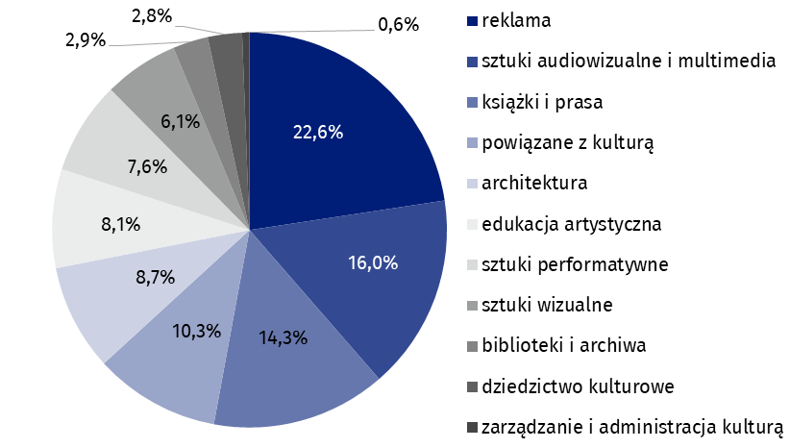Wykres 2. Struktura wartości dodanej brutto obszaru kultury według dziedzin kultury w  2017 r.

Największy udział w tworzeniu wartości dodanej brutto w obszarze kultury miały podmioty zaliczane do dziedziny *Reklama.*

Porównanie obszaru kultury z pozostałymi sektorami gospodarki narodowej z uwzględnieniem klasyfikacji PKD[1] pokazuje rzeczywistą rolę obszaru kultury w gospodarce narodowej, a zatem wkład obszaru kultury w tworzenie Produktu Krajowego Brutto (PKB) Polski. Wartość dodana brutto wygenerowana przez podmioty działające w ramach klas PKD zaliczanych do obszaru kultury była w 2017 r. tylko nieco niższa (o 0,2 p. proc.) od wartości dodanej wygenerowanej przez podmioty zaliczane do sekcji A grupującej podmioty sektora rolnictwo, leśnictwo, łowiectwo i rybactwo oraz (o 1,0 p. proc.) wyższa niż wartość dodana brutto wytworzona przez podmioty zaliczane do sekcji B – górnictwo i wydobywanie.

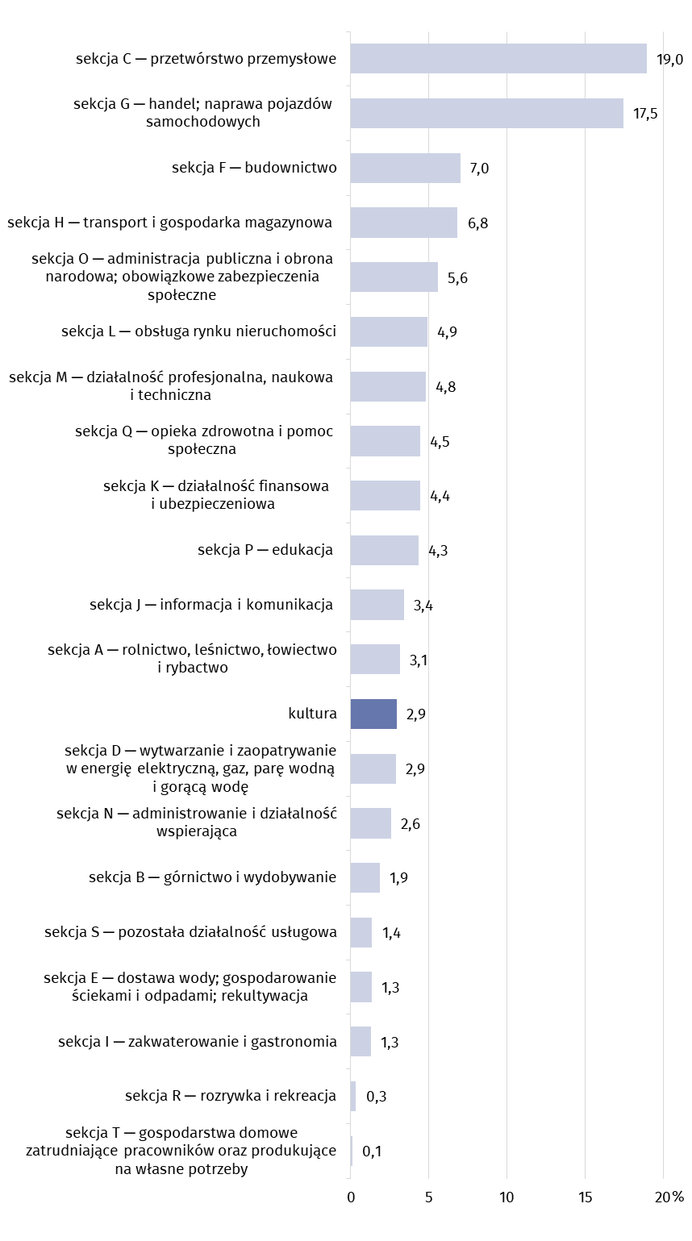Wykres 3. Udział obszaru kultury w tworzeniu wartości dodanej brutto na tle poszczególnych sekcji PKD w 2017 r.

Wkład obszaru kultury w gospodarkę narodową liczony wartością dodaną brutto wyniósł 2,9%.

# Transakcje w satelitarnym rachunku kultury

59,0% ogólnej produkcji globalnej w obszarze kultury zostało wypracowane łącznie przez trzy dziedziny: *Reklama,* *Sztuki audiowizualne i multimedia* oraz *Książki i prasa.*

W 2017 r. wartość produkcji globalnej obszaru kultury wyniosła 114 969,6 mln zł, przy czym najwyższą wartość produkcji globalnej odnotowano w dziedzinie *Reklama.* Znaczący udział miały również dziedziny: *Sztuki audiowizualne i multimedia* (16,0%) oraz *Książki i prasa* (14,3%). Łączna wartość produkcji globalnej wypracowana przez te trzy dziedziny wyniosła 59,0% ogólnej produkcji globalnej w obszarze kultury. Najmniejszy wkład w produkcję globalną obszaru kultury miały podmioty z dziedziny *Zarządzanie i administracja kulturą* (0,6%).

Wartość zużycia pośredniego wyniosła 63 847,2 mln zł, natomiast wartość dodana brutto ogółem dla całego obszaru kultury wyniosła 51 122,4 mln zł. Największy wkład w wartość dodaną brutto miała dziedzina *Reklama* (11 520,6 mln zł). Znaczący udział miały także dziedziny: *Sztuki audiowizualne i multimedia* (8 187,9 mln zł) oraz *Książki i prasa* (7 286,0 mln zł). Dziedziny takie jak *Biblioteki i archiwa* oraz *Edukacja kulturalna* zasługują na uwagę, gdyż w ich przypadku wartość dodana brutto była dwukrotnie wyższa niż wartość zużycia pośredniego. Dla porównania, w przypadku *Reklamy,* *Sztuk audiowizualnych i multimediów* zużycie pośrednie było o ok. 2/3 wyższe niż wytworzona wartość dodana brutto.

W 2017 r. koszty związane z zatrudnieniem wyniosły 20 639,8 mln zł. Oprócz dziedzin: *Reklama, Sztuki audiowizualne i multimedia* oraz *Książki i prasa*, w kosztach tych wyraźny był także udział dziedzin: *Sztuki performatywne, Edukacja artystyczna* oraz *Powiązane z kulturą* (wszystkie powyżej 2 500 mln zł).

Nadwyżka operacyjna brutto, stanowiąca różnicę pomiędzy wartością dodaną brutto a kosztami związanymi z zatrudnieniem i pozostałymi podatkami związanymi z produkcją pomniejszonymi o pozostałe dotacje związane z produkcją, wyniosła 30 128,5 mln zł. Najwyższy wynik osiągnęły podmioty z dziedziny *Reklama* (8 415,8 mln zł). Najwyższe dotacje związane z produkcją otrzymały podmioty z dziedziny *Powiązane z kulturą* (36,0% wszystkich dotacji związanych z produkcją). Ale najwyższe podatki związane z produkcją odnotowano w przypadku podmiotów z dziedziny *Sztuki audiowizualne i multimedia* (42,4% wszystkich podatków związanych z produkcją).

W analizowanym roku akumulacja brutto w obszarze kultury[2], mierząca przyrost majątku, osiągnęła wartość 2 989,0 mln zł. Najwyższą wartość akumulacji zanotowano w dziedzinie *Architektura* (1 394,5 mln zł), a niewiele mniejszą – w dziedzinie *Sztuki performatywne* (1 385,2 mln zł).

W 2017 r. spożycie ogółem wyniosło 48 193,7 mln zł, z czego 72,3% dotyczyło gospodarstw domowych. W ich przypadku najwyższą wartość spożycia odnotowano w dziedzinie *Sztuki audiowizualne i multimedia* (16 644,9 mln zł). W sektorze instytucji rządowych i samorządowych (25,7% spożycia ogółem) największa wartość spożycia dotyczyła dziedziny *Sztuki performatywne* (7 140,9 mln zł), a najmniejsza – *Sztuki wizualne* (80,5 mln zł). W sektorze instytucji niekomercyjnych działających na rzecz gospodarstw domowych, związanych z obszarem kultury, spożycie wyniosło 972 mln zł. Najwyższą wartość spożycia odnotowano w dziedzinie *Sztuki performatywne* (298,3 mln zł), a najmniejszą – *Sztuki audiowizualne i multimedia* (2,0 mln zł).

Ponad 70% spożycia ogółem przypadało na gospodarstwa domowe, w przypadku których najwyższe wartości związane były ze *Sztukami audiowizualnymi i multimediami*.

Tablica 1. Główne transakcje w satelitarnym rachunku kultury według dziedzin kultury   
w 2017 r.

|  |  |  |  |  |  |  |  |
| --- | --- | --- | --- | --- | --- | --- | --- |
| Wyszczególnienie | Produkcja globalna | Zużycie pośrednie | Wartość dodana brutto | Koszty związane z zatrudnieniem | Pozostałe podatki związane z produkcją | Pozostałe dotacje związane z produkcją | Nadwyżka operacyjna brutto |
| w mln zł | | | | | | |
| Ogółem | 114 969,6 | 63 847,2 | 51 122,4 | 20 639,8 | 626,1 | 272,0 | 30 128,5 |
| Dziedzictwo kulturowe | 2 792,0 | 1 370,2 | 1 421,8 | 1 041,3 | 36,9 | 0,6 | 344,2 |
| Biblioteki i archiwa | 2 205,0 | 710,7 | 1 494,4 | 1 291,6 | 18,5 | 0,1 | 184,5 |
| Książki i prasa | 14 326,4 | 7 040,4 | 7 286,0 | 2 806,7 | 52,4 | 24,8 | 4 451,6 |
| Sztuki wizualne | 5 417,2 | 2 282,7 | 3 134,6 | 531,2 | 9,9 | 7,7 | 2 601,2 |
| Sztuki performatywne | 7 620,1 | 3 742,0 | 3 878,1 | 2 713,1 | 104,2 | 26,8 | 1 087,6 |
| Sztuki audiowizualne i multimedia | 22 667,0 | 14 479,1 | 8 187,9 | 2 799,8 | 265,6 | 34,7 | 5 157,3 |
| Architektura | 7 798,5 | 3 335,8 | 4 462,7 | 919,9 | 16,3 | 1,5 | 3 528,0 |
| Reklama | 30 864,5 | 19 343,9 | 11 520,6 | 3 055,1 | 58,2 | 8,5 | 8 415,8 |
| Edukacja artystyczna | 6 261,3 | 2 100,2 | 4 161,1 | 2 544,7 | 39,5 | 54,3 | 1 631,2 |
| Powiązane  z kulturą | 14 311,7 | 9 039,0 | 5 272,7 | 2 631,8 | 24,2 | 97,9 | 2 714,7 |
| Zarządzanie  i administracja kulturą | 705,8 | 403,4 | 302,5 | 304,6 | 0,6 | 15,1 | 12,4 |

Tablica 1. Główne transakcje w satelitarnym rachunku kultury według dziedzin kultury   
w 2017 r. (dok.)

| Wyszczególnienie | Spożycie | | | Akumulacja brutto | Import towarów i usług | Eksport towarów i usług |
| --- | --- | --- | --- | --- | --- | --- |
| przez gospodarstwa domowe | przez  instytucje niekomercyjne działające na rzecz gospodarstw domowych | przez  instytucje rządowe i samorządowe |
| w mln zł | | | | | |
| Ogółem | 34 821,6 | 971,6 | 12 400,5 | 2 989,0 | 18 370,9 | 24 430,2 |
| Dziedzictwo kulturowe | 749,8 | 194,2 | 170,0 | 0,5 | 207,7 | 373,2 |
| Biblioteki i archiwa | – | 32,5 | 891,4 | 0,2 | – | – |
| Książki i prasa | 8 318,2 | 19,0 | 956,8 | 113,0 | 2 392,1 | 5 918,7 |
| Sztuki wizualne | 3 126,0 | 40,0 | 80,5 | 2,8 | 37,8 | 68,3 |
| Sztuki performatywne | 4 238,7 | 298,3 | 7 140,9 | 1 385,2 | 720,3 | 234,4 |
| Sztuki audiowizualne i multimedia | 16 644,9 | 2,0 | 349,0 | 69,1 | 10 287,1 | 8 951,5 |
| Architektura | – | – | 189,4 | 1 394,5 | 81,0 | 152,8 |
| Reklama | – | – | – | 16,3 | 4 623,2 | 8 589,9 |
| Edukacja artystyczna | 879,8 | 191,9 | 2 402,0 | -1,9 | – | – |
| Powiązane  z kulturą | 864,2 | 2,5 | – | 0,6 | 21,7 | 141,5 |
| Zarządzanie  i administracja kulturą | – | 191,0 | 220,6 | 8,7 | – | – |

W 2017 r. zanotowano dodatnie saldo w handlu zagranicznym dobrami i usługami kulturalnymi i kreatywnymi w wysokości 6 059,2 mln zł, na co w największym stopniu składała się działalność handlowa podmiotów z dziedziny *Reklama* (saldo 3 966,6 mln zł). Dziedziny *Sztuki audiowizualne i multimedia* oraz *Sztuki performatywne* odnotowały natomiast saldo ujemne (odpowiednio -1 335,6 mln zł oraz -485,9 mln zł). Za wysokość eksportu odpowiadały przede wszystkim dziedziny: *Sztuki audiowizualne i multimedia* (36,6%), *Reklama* (35,2%) oraz *Książki i prasa* (24,2%). W przypadku importu również dominowały te dziedziny odpowiedzialne odpowiednio za 56,0%, 25,2% oraz 13,0% całego importu w obszarze kultury.

W przypadku cytowania danych Głównego Urzędu Statystycznego prosimy o zamieszczenie informacji: „Źródło danych GUS”, a w przypadku publikowania obliczeń dokonanych na danych opublikowanych przez GUS prosimy o zamieszczenie informacji: „Opracowanie własne na podstawie danych GUS”.

|  |  |
| --- | --- |
| Opracowanie merytoryczne:  **Urząd Statystyczny w Krakowie**  **Dyrektor Agnieszka Szlubowska**  Tel: 12 420 40 50 | Rozpowszechnianie: **Rzecznik Prasowy Prezesa GUS**  **Karolina Banaszek** Tel: 695 255 011 |
| **Wydział Współpracy z Mediami**  Tel: 22 608 38 04  **e-mail:** [**obslugaprasowa@stat.gov.pl**](mailto:obslugaprasowa@stat.gov.pl) | Ikonka strony wwwstat.gov.pl |
| Ikonka twittera@GUS_STAT |
| Ikonka facebooka@GlownyUrzadStatystyczny |
|  | Ikonka instagramagus_stat |
|  | Ikonka Youtubaglownyurzadstatystycznygus |
|  | glownyurzadstatystycznyIkonka linkedin |
| **Powiązane opracowania**  [Raport z pracy metodologicznej. Satelitarny Rachunek Kultury](https://stat.gov.pl/statystyki-eksperymentalne/rachunki-narodowe-i-regionalne/raport-z-pracy-metodologicznej-satelitarny-rachunek-kultury,9,1.html)  [Przemysły kultury i kreatywne w latach 2014–2016](https://stat.gov.pl/obszary-tematyczne/kultura-turystyka-sport/kultura/przemysly-kultury-i-kreatywne-w-latach-2014-2016,19,1.html)  [Przemysły kultury i kreatywne w 2020 roku](https://stat.gov.pl/obszary-tematyczne/kultura-turystyka-sport/kultura/przemysly-kultury-i-kreatywne-w-2020-roku,21,4.html)  [Kultura w 2020 r.](https://stat.gov.pl/obszary-tematyczne/kultura-turystyka-sport/kultura/kultura-w-2020-roku,2,18.html" \o "Link do publikacji pt.\"Kultura w 2020 r.\)  **Ważniejsze pojęcia dostępne w słowniku**  [Akumulacja brutto](https://stat.gov.pl/metainformacje/slownik-pojec/pojecia-stosowane-w-statystyce-publicznej/6,pojecie.html)  [Eksport towarów i usług](https://stat.gov.pl/metainformacje/slownik-pojec/pojecia-stosowane-w-statystyce-publicznej/3774,pojecie.html)  [Import towarów i usług](https://stat.gov.pl/metainformacje/slownik-pojec/pojecia-stosowane-w-statystyce-publicznej/3775,pojecie.html)  [Koszty związane z zatrudnieniem](https://stat.gov.pl/metainformacje/slownik-pojec/pojecia-stosowane-w-statystyce-publicznej/159,pojecie.html)  [Nadwyżka operacyjna brutto](https://stat.gov.pl/metainformacje/slownik-pojec/pojecia-stosowane-w-statystyce-publicznej/220,pojecie.html)  [Produkcja globalna](https://stat.gov.pl/metainformacje/slownik-pojec/pojecia-stosowane-w-statystyce-publicznej/361,pojecie.html)  [Produkt krajowy brutto (PKB)](https://stat.gov.pl/metainformacje/slownik-pojec/pojecia-stosowane-w-statystyce-publicznej/364,pojecie.html)  [Spożycie](https://stat.gov.pl/metainformacje/slownik-pojec/pojecia-stosowane-w-statystyce-publicznej/467,pojecie.html)  [Wartość dodana brutto](https://stat.gov.pl/metainformacje/slownik-pojec/pojecia-stosowane-w-statystyce-publicznej/563,pojecie.html)  [Zużycie pośrednie](https://stat.gov.pl/metainformacje/slownik-pojec/pojecia-stosowane-w-statystyce-publicznej/3768,pojecie.html) | |

1. W celu prezentacji danych w układzie sekcji PKD konieczne było wyłączenie z niektórych sekcji gospodarki narodowej poszczególnych klas PKD, które zostały uwzględnione w wyliczeniach dla obszaru kultury. Obszar kultury obejmuje następujące klasy PKD: 18.11; 18.12; 18.20; 32.20; 47.61; 47.62; 47.63; 58.11; 58.13; 58.14; 58.21; 59.11; 59.12; 59.13; 59.14; 59.20; 60.10; 60.20; 63.91; 71.11; 73.11; 74.10; 74.20; 74.30; 77.22; 90.01; 90.02; 90.03; 90.04; 91.01; 91.02; 91.03 oraz w  zakresie danych dotyczących sektora instytucji rządowych i samorządowych części klas: 84.11; 84.12; 84.25, 94.12, a w zakresie edukacji artystycznej części klas: 85.10; 85.20; 85.31; 85.32; 85.41; 85.42; 85.52; 85.59; 85.60.
2. Dane dotyczące spożycia, akumulacji brutto oraz handlu zagranicznego w Satelitarnym rachunku kultury są wyliczane w oparciu o dane według grup bilansowych prezentowane w tablicach podaży i wykorzystania.